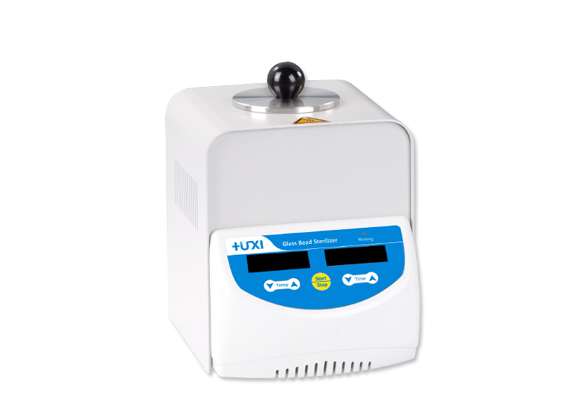
1、产品应用
玻璃珠灭菌器HM-80

HM系列快速玻璃珠灭菌器是利用高温玻璃珠，对小型实验器材进行快速灭菌的产品。十秒钟内能有效地对小型固体金属与玻璃器具进行消毒灭菌，高效地消灭细菌与孢子，可用于手机钳，剪刀，镊子，解剖刀，针头，接种环与接种针等，常用于科研实验室。
2、产品特点
- 实时温度值显示，倒计时显示；
- 装有高温灭菌珠的容器内最高温度可达300℃；
- 随机配置一份玻璃珠，玻璃珠直径为3.0mm；
- 体积小，重量轻，操作简便，使用寿命长；
- 不锈钢内胆容器，拥有高性能的加热器件，高精度的温控器，内置超温保护装置。

3、技术参数
型号 | HM-80
控温范围 | 100℃~300℃
控温精度 | ±5℃
显示精度 | 1℃
升温时间 | ≤25分钟（室温至300℃）
电压规格 | AC220V~50/60HZ
最大功率 | 120W
容器尺寸 | φ40*80mm
玻璃珠容量 | 150g
外形尺寸 | 176*135*189.5mm
包装尺寸 | 315*280*295mm
净重 | 2.5kg
毛重 | 3.6kg

4、装箱清单
名称 | 数量
灭菌器 | 1台
玻璃珠 | 1份
电源线 | 1根
合格证（含保修卡） | 1份
说明书 | 1份

